北京地大圆正信息工程有限责任公司
污染源监测系统
用 户 操 作 手 册

Version 2.0

2005.12.15

Written By yuanzheng

yuanzheng
北京地大圆正 2002,2005
All Right Reserved

目 录

1 概要介绍 1
2 数据录入 2
2.1 基本信息录入 2
2.1.1 概述 2
2.1.2 界面说明 2
2.1.3 操作步骤 5
2.2 污染源废水数据报表 6
2.2.1 概述 6
2.2.2 界面说明 6
2.2.3 操作步骤 7
1 概要介绍 1
2 数据录入 2
2.1 污染源废气数据录入 2
2.1.1 概述 2
2.1.2 界面说明 2
2.1.3 操作步骤 5
2.2 污染源废气数据报表 6
2.1.1 概述 6
2.1.2 界面说明 6
2.1.3 操作步骤 6
1 概要介绍 1
2 数据录入 2
2.1 污染源噪声数据录入 2
2.1.1 概述 2
2.1.2 界面说明 2
2.1.3 操作步骤 5
2.2 污染源废气数据报表 6
2.1.1 概述 6
2.1.2 界面说明 6
2.1.3 操作步骤 6

第一部分 污染源废水管理

1 概要介绍
污染源水管理完成对污染源废水数据的录入以及报表。

污染源废水系统主要包含了以下几部分：
- 基本信息录入：基本信息录入包括企业基本信息录入、废水监测基本信息录入和废水排水量基本信息表。
- 污染源废水数据报表：生成企业污染物排放情况统计表、企业超标率统计表、企业超标情况统计表和企业最大最小值统计表。

2 数据录入

2.1 基本信息录入

2.1.1 概述
基本信息录入包括企业基本信息录入、废水监测基本信息录入和废水排水量基本信息表。
在录入基本信息数据之前，需要先维护基础信息表。例如：地区代码名称表、企业经济类型代码表、企业行业分类代码表、企业规模代码表、监测项目代码名称表等等。

2.1.2 界面说明
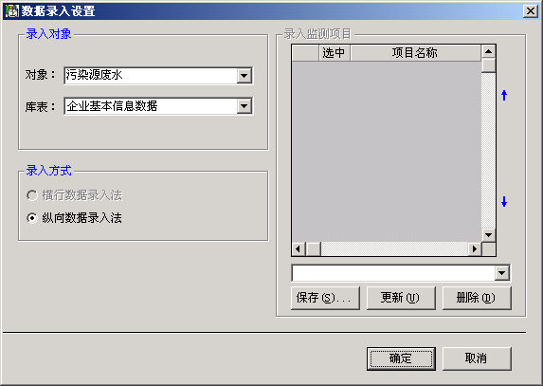

说明：首先选择需要录入的基本信息数据库表，选择一个库表，然后点击确定按钮，进入选定库表的数据录入窗体。（以企业基本信息数据录入为例）

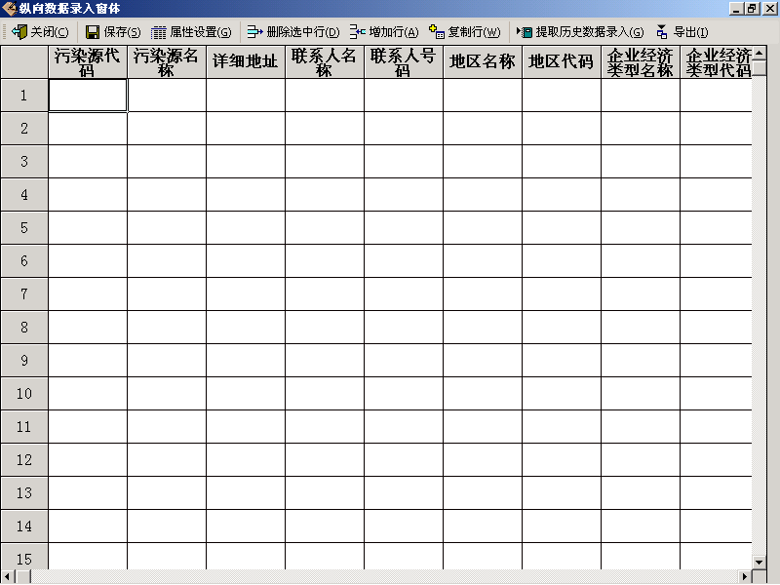

说明：在数据录入窗体中，地区代码、地区名称、企业经济类型名称、企业经济类型代码、行业名称、行业代码、企业规模名称、企业规模代码、出口（进口）编号、纳污水系名称、纳污水系代码字段对应的值可在下拉列表框中获得，其他字段的值需要用户手工输入。代码和名称存在关联性，用户只需选择名称，代码内容则会自动显示。

主界面功能点说明：
（工具栏）

- 关闭
单击关闭按钮，关闭录入主窗体。

2．保存
单击保存按钮（或快捷键Alt+S），将表格中的数据保存到数据库中，并检查数据的合法性。如发现非法数据，给出相应的提示信息。

3．属性设置
单击属性设置按钮（或快捷键Alt+G），弹出属性设置窗口，可在其中对表头属性和行属性进行修改等操作。

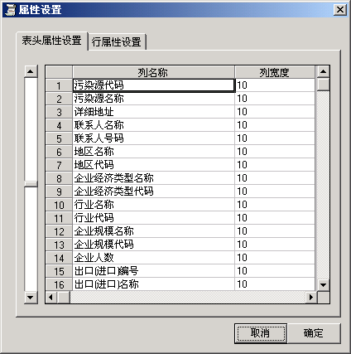

4．删除选中行
单击删除选中行按钮（或快捷键Alt+D），将删除选中的数据行。

5．增加行
单击增加行按钮（或快捷键Alt+A），将在表格的末端增加一空白数据行。

6．复制行
单击复制行按钮（或快捷键Alt+W），将复制一行与选中行相同的数据行。

7．提取历史数据录入
单击提取历史数据录入按钮，弹出简单通用查询窗口，可设置条件提取出基本符合条件的数据，在此数据的基础上进行部分修改，如此可减少数据录入的工作量，完成新数据的保存。

8．导出
单击导出按钮（或快捷键Alt+I），窗体表格中没有数据时，不能完成导出。如表格中存在数据，可将数据导出到Excel表格中。

2.1.3 操作步骤
在污染源废水录入中（以企业基本信息录入为例），用户可以按以下操作步骤进行录入：
首先选择需要录入数据的库表，进入其对应的数据录入窗体。
在录入数据信息之前，可在属性设置窗体中对表头属性和行属性进行设置。
数据录入可分为两种方式，一种是手工录入；另一种是提取历史数据录入。手工录入可根据表头字段逐个进行相关内容的录入；提取历史数据录入可提取已存在数据，进行修改之后做为新数据保存到数据库中。
录入过程中，部分字段的值可在下拉列表框中得到；部分字段存在关联，选择名称，自动加载代码。其他字段需要手工输入对应内容。
数据输入完毕后，单击保存按钮，将把表格中的数据保存到数据库对应的数据表中。如数据不合法，系统将给出相关提示；成功保存后，系统也将给出相应提示信息。
如在录入过程中，如数据行不够，可利用增加行进行空白数据行的添加。可利用删除选中行删除不需要的数据行，支持删除多行。利用复制行，可快速的录入部分字段值相同的数据。
通过导出按钮，可将表格中的数据导出到Excel表格中。
录入完成后，单击关闭按钮，将关闭此数据录入窗体。
注：在未单击保存按钮之前，在表格中对数据进行的添加、修改及删除等操作均不影响数据库中的数据信息。表格中录入的数据必须保存后，才可保存到数据库中。
以上是以企业基本信息数据录入为例，对于污染源废水的其他库表录入，操作步骤均与企业基本信息数据录入一致，在此不再重复叙述。

2.2 污染源废水数据报表

2.2.1 概述
生成企业污染物排放情况统计表、企业超标率统计表、企业超标情况统计表和企业最大最小值统计表。

2.2.2 界面说明
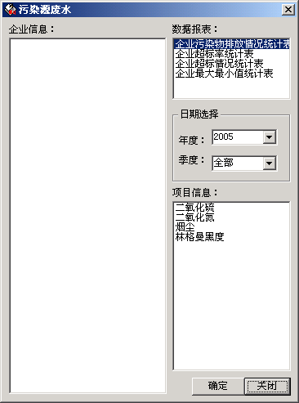

2.2.3 操作步骤
打开污染源废水报表窗口后，首先选择要生成的数据报表类型，然后选择企业信息，之后设置日期，最后进行项目信息的选择，项目信息可以多选。
以上条件设置完毕后，点击确定按钮，系统将根据设置条件生成相关报表。

第二部分 污染源废气管理

1 概要介绍
污染源气管理完成对污染源废气数据的录入以及报表。

污染源废气系统主要包含了以下几部分：
  - 数据录入：将录入废气监测基本信息数据、锅窑炉基本信息数据和废气企业基本信息数据通过手工输入并保存到数据库中。
  - 废气监测数据报表：生成污染源废气数据报表。

2 数据录入

2.1 污染源废气数据录入

2.1.1 概述
污染源废气数据录入是废气监测基本信息数据、锅窑炉基本信息数据和废气企业基本信息数据通过手工输入保存到数据库对应的数据表中。
在录入污染源基本信息数据之前，需要先维护锅炉种类代码表、企业行业分类代码表、监测项目代码名称表、地区代码名称表等。

2.1.2 界面说明
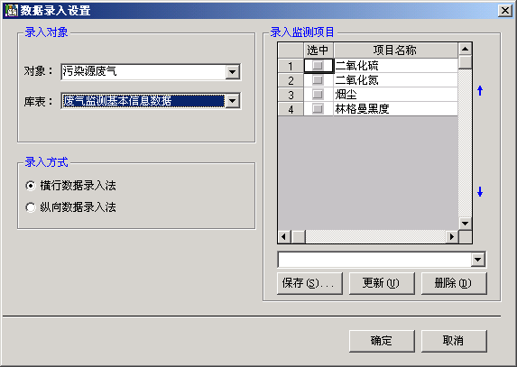

说明：首先选择需要录入基本信息数据的库表，选择不同的库表，录入方式有所不同。只有在选择废气监测基本信息数据库表时，录入方式的两种录入方法均为可用。此时，录入监测项目也变为可用。
选择一个库表，如选择的是废气监测基本信息数据库表，需要选择监测项目，选择某些监测项目后，可为此次的监测项目保存一个名称，下次进入时可以进行选择加载。然后点击确定按钮，进入相关库表的数据录入窗体。

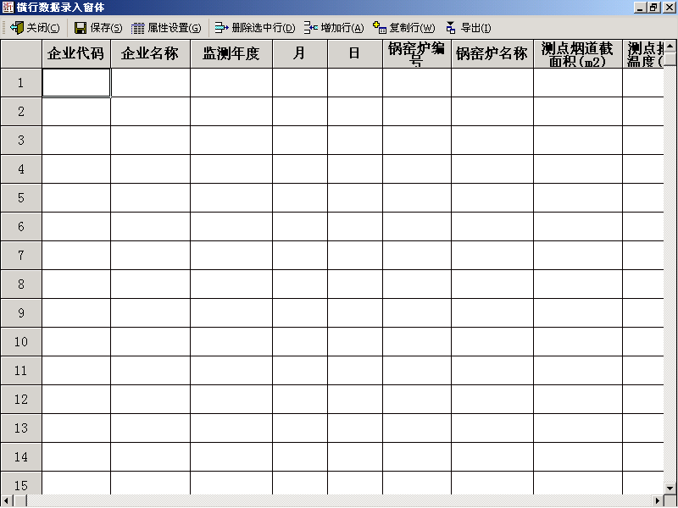

说明：在数据录入窗体中，企业代码、企业名称、年度、锅窑炉编号、锅窑炉名称、过量空气系数，进出口类型、二氧化硫是否达标字段对应的值可在下拉列表框中获得；其他字段对应的值需要用户手工输入。代码和名称存在关联性，选择名称，代码内容会自动显示。

主界面功能点说明：
（工具栏）

- 关闭
单击关闭按钮，关闭录入主窗体。

2．保存
单击保存按钮（或快捷键Alt+S），将表格中的数据保存到数据库中，并检查数据的合法性。如发现非法数据，给出相应的提示信息。

3．属性设置
单击属性设置按钮（或快捷键Alt+G），弹出属性设置窗口，可在其中对表头属性和行属性进行修改等操作。

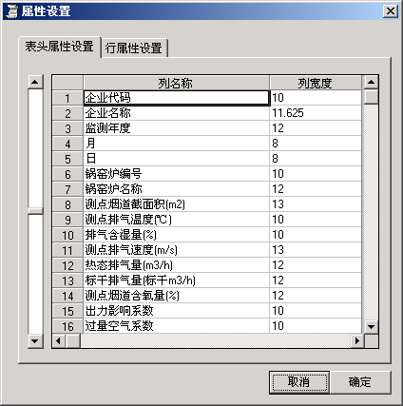

4．删除选中行
单击删除选中行按钮（或快捷键Alt+D），将删除选中的数据行。

5．增加行
单击增加行按钮（或快捷键Alt+A），将在表格的末端增加一空白数据行。

6．复制行
单击复制行按钮（或快捷键Alt+W），将复制一行与选中行相同的数据行。

7．导出
单击导出按钮（或快捷键Alt+I），窗体表格中没有数据时，不能完成导出。如表格中存在数据，可将数据导出到Excel表格中。

2.1.3 操作步骤
在废气基本信息录入中（以废气监测基本信息数据库表为例），用户可以按以下操作步骤进行录入：
选择数据库表，进入其对应的数据录入窗体。
在录入数据信息之前，可在属性设置窗体中对表头属性和行属性进行设置。
数据录入，手工录入可根据表头字段逐个进行相关内容的录入并将其数据保存到数据库中。
录入过程中，部分字段的值可在下拉列表框中得到；部分字段存在关联，选择名称，自动加载代码。其他字段需要手工输入对应内容。
数据输入完毕后，单击保存按钮，将把表格中的数据保存到数据库对应的数据表中。如数据不合法，系统将给出相关提示；成功保存后，系统也将给出相应提示信息。
如在录入过程中，如数据行不够，可利用增加行进行空白数据行的添加。可利用删除选中行删除不需要的数据行，支持删除多行。利用复制行，可快速的录入部分字段值相同的数据。
通过导出按钮，可将表格中的数据导出到Excel表格中。
录入完成后，单击关闭按钮，将关闭此数据录入窗体。
注：在未单击保存按钮之前，在表格中对数据进行的添加、修改及删除等操作均不影响数据库中的数据信息。表格中录入的数据必须保存后，才可保存到数据库中。
以上是以废气监测基本信息数据录入为例，对于污染源废气的其他库表录入，操作步骤均与上述一致，此处不再复述。

2.2 污染源废气数据报表

2.1.1 概述
生成污染源废气数据报表。

2.1.2 界面说明
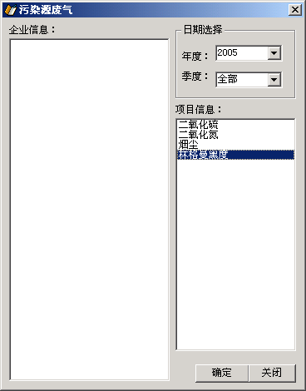

2.1.3 操作步骤
打开污染源废气报表窗口后，首先选择选择企业信息，之后设置日期，最后进行项目信息的选择，项目信息可以多选。
以上条件设置完毕后，点击确定按钮，系统将根据设置条件生成相关报表。

第三部分 污染源噪声管理

1 概要介绍
污染源噪声管理完成对污染源噪声数据的录入以及报表。

污染源噪声系统主要包含了以下几部分：
- 噪声基本信息录入：将污染源企业基本信息和噪声监测基本信息数据通过手工输入并保存到数据库中。
- 污染源噪声数据报表：生成污染源噪声数据报表。

2 数据录入

2.1 污染源噪声数据录入

2.1.1 概述
污染源噪声数据录入是噪声企业基本信息和噪声监测基本信息数据通过手工输入保存到数据库对应的数据表中。
在录入污染源基本信息数据之前，需要先维护企业噪声标准级别信息表、企业行业分类代码表、企业噪声基本信息表、地区代码名称表等。

2.1.2 界面说明
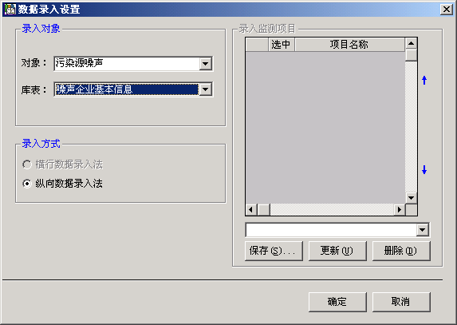

说明：首先选择需要录入基本信息数据的库表。
选择一个库表，如选择的是噪声企业基本信息数据库表，然后点击确定按钮，则进入该库表的数据录入窗体。

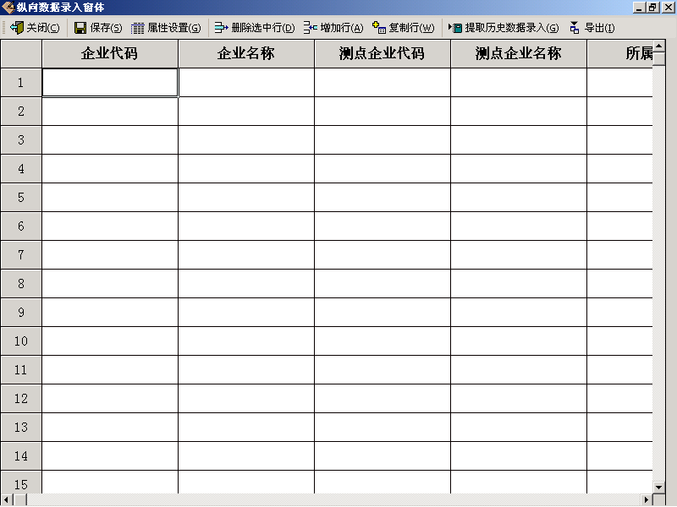

说明：在数据录入窗体中，所属行业和所在区县字段对应的值可在下拉列表框中获得；其他字段对应的值需要用户手工输入。

主界面功能点说明：
（工具栏）

- 关闭
单击关闭按钮，关闭录入主窗体。

2．保存
单击保存按钮（或快捷键Alt+S），将表格中的数据保存到数据库中，并检查数据的合法性。如发现非法数据，给出相应的提示信息。

3．属性设置
单击属性设置按钮（或快捷键Alt+G），弹出属性设置窗口，可在其中对表头属性和行属性进行修改等操作。

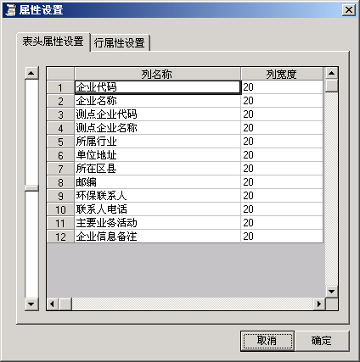

4．删除选中行
单击删除选中行按钮（或快捷键Alt+D），将删除选中的数据行。

5．增加行
单击增加行按钮（或快捷键Alt+A），将在表格的末端增加一空白数据行。

6．复制行
单击复制行按钮（或快捷键Alt+W），将复制一行与选中行相同的数据行。

7．提取历史数据录入
单击提取历史数据录入按钮，弹出简单通用查询窗口，可设置条件提取出基本符合条件的数据，在此数据的基础上进行部分修改，如此可减少数据录入的工作量，完成新数据的保存。

8．导出
单击导出按钮（或快捷键Alt+I），窗体表格中没有数据时，不能完成导出。如表格中存在数据，可将数据导出到Excel表格中。

2.1.3 操作步骤
在污染源噪声基本信息录入中（以噪声企业基本信息数据库表为例），用户可以按以下操作步骤进行录入：
选择数据库表，进入其对应的数据录入窗体。
在录入数据信息之前，可在属性设置窗体中对表头属性和行属性进行设置。
数据录入，手工录入可根据表头字段逐个进行相关内容的录入并将其数据保存到数据库中。
录入过程中，部分字段的值可在下拉列表框中得到；部分字段存在关联，选择名称，自动加载代码。其他字段需要手工输入对应内容。
数据输入完毕后，单击保存按钮，将把表格中的数据保存到数据库对应的数据表中。如数据不合法，系统将给出相关提示；成功保存后，系统也将给出相应提示信息。
如在录入过程中，如数据行不够，可利用增加行进行空白数据行的添加。可利用删除选中行删除不需要的数据行，支持删除多行。利用复制行，可快速的录入部分字段值相同的数据。
通过导出按钮，可将表格中的数据导出到Excel表格中。
录入完成后，单击关闭按钮，将关闭此数据录入窗体。
注：在未单击保存按钮之前，在表格中对数据进行的添加、修改及删除等操作均不影响数据库中的数据信息。表格中录入的数据必须保存后，才可保存到数据库中。
以上是以噪声企业基本信息数据录入为例，对于污染源噪声的其他库表录入，操作步骤均与上述一致，此处不再复述。

2.2 污染源废气数据报表

2.1.1 概述
生成污染源废气数据报表。

2.1.2 界面说明
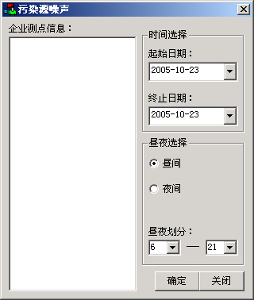

2.1.3 操作步骤
打开污染源噪声报表窗口后，首先选择选择企业测点信息，之后进行时间选择，设置起始日期和终止日期，终止日期不能小于起始日期。然后进行昼夜选择，昼夜划分系统默认为昼间为6——21。
以上条件设置完毕后，点击确定按钮，系统将根据设置条件生成相关报表。

